今日动态
第十四周 12月1日 星期四 晴
出勤：本班今日出勤人数21人。今日7人请假。
1.晨间来园
郭煜霖早上背着小水壶一蹦一跳地往教室门口走，走到门口以后和老师挥挥小手说：“老师早上好。”
李兴琪和徐亿涵两个小朋友手拉着手往教室门口走，看见老师和他们两个人打招呼，两个人都挥挥手大声的说“老师早上好。”徐亿涵放好水壶以后直接走进教室，在老师的提醒下来签到板贴照片，李兴琪贴完照片以后直接走进教室的厕所小便、洗手。
陈竞泽早上从检查的地方走到教室，然后大声地和老师打招呼，打完招呼以后在老师的帮助下把水壶从身上脱下来放在水杯架上，然后贴好小照片去厕所，洗手。
朱琪玥检查完以后慢悠悠地往教室门口走，在老师的迎接下快步走向教室，在教室门口自己脱下水杯，并绕好水杯带放在水杯架上。在照片墙上找了很久自己的照片，找到以后贴好才慢悠悠地走进教室。
杨佳伊一路走来笑眯眯的看着老师，手里拎着小水壶，走到教室门口主动和老师打招呼。
2.区域游戏 （时间：上午8点20—9点00）
科探区 | 娃娃家 | 建构区
张一嘉、郭煜霖 | 杨梦露、李子木、邵崔钰 | 赵毓宁、王紫妍、李兴琪
张一嘉用积木搭了一个很高、很高的墙，他们说这个墙是不会倒的。于是郭煜霖用跳台弹上弹跳片，但是弹跳片并没有成功地飞到高墙上，而是在中间就掉了下来。张一嘉走过去到科探区的玩具区看到了倒与不倒的游戏，然后其他的小朋友也吸引了过去一直在那里说这个玩具叫“倒与不倒”。 | 杨梦露在娃娃家用小筷子和小勺子在碗里舀一舀，然后送到娃娃的嘴巴边上，然后她说：“娃娃要吃药了，娃娃的肚子里有虫子，她的肚子上有个洞，所以把药要吃掉。”李子木在切黄瓜，他说：“宝宝生病了，要吃点清淡的东西，吃肉的话对宝宝的身体不好。”邵崔钰胸口带着宝宝的标记，他说他自己是小宝宝的哥哥是要照顾小宝宝的。等小宝宝身体好了，要陪他玩的。 | 赵毓宁用乐高积木搭了一个在水里的车。他说：“中间空的地方是坐驾驶员的，长长的是车头短短的是车尾，然后出的底下还有两个圆盘是在水里行走的。”他说：“我是在家里的电视上面看到的看汪汪队动画片的时候里面有这种很神奇的车子。”王紫妍用积木搭了一个长长的火车。李兴琪搭了一个小房子。

3.制作传声筒
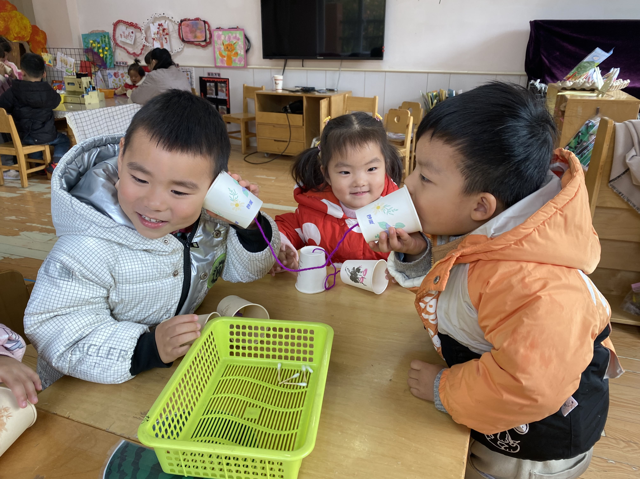
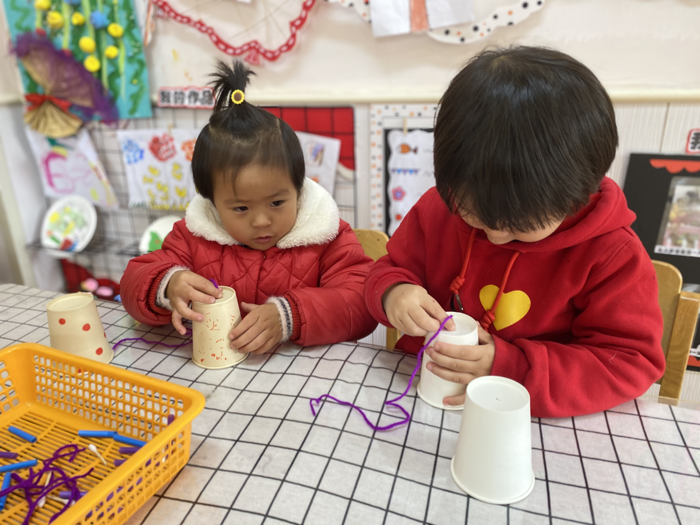
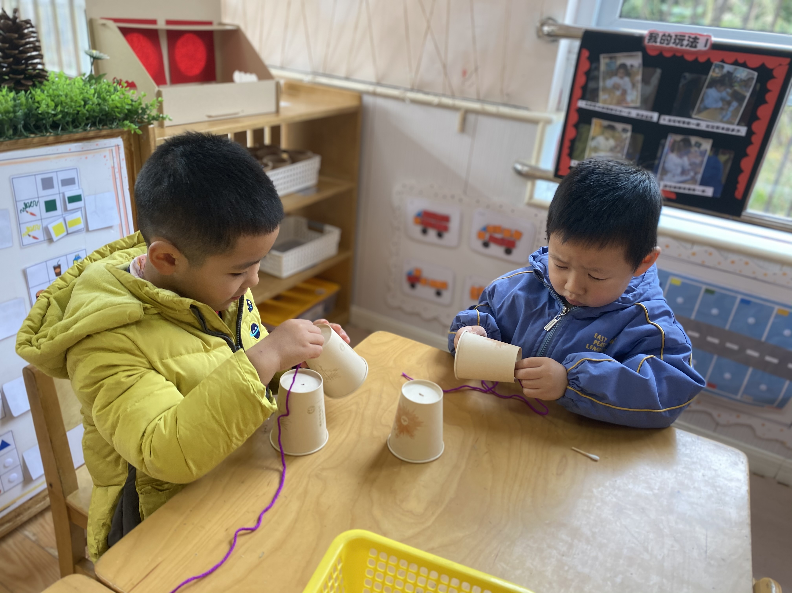
这是一节制作类的科学活动，传声筒是一种古老的具有实用性和娱乐性的工具，幼儿在游戏的过程中喜欢将纸、书卷起来对着好友说话。本次活动是利用生活中容易找到的一次性杯子和废旧材料，引导幼儿来表现传声筒的基本特征，感知声音的趣味性。在游戏中激发幼儿的求知欲、好奇心，培养他们喜欢玩科学小游戏的兴趣。其中，李兴琪、王紫妍、杨梦露、李伊一、陈艺萱、杨佳伊、贺健宸、肖尧、李子木、张一嘉、秦苏安、邵崔钰能尝试用身边的材料制作传声筒，表现其外形特征；朱琪玥、徐亿涵、赵毓宁、徐佳禾、赵希羽、张漪乐、罗景宸、郭煜霖、陈竞泽在玩的过程中感知了声音的有趣。

4.生活篇
今天午饭吃的是西兰花炒蘑菇和土豆牛肉。
李子木、郭煜霖、罗景宸、徐亿涵把饭菜端到位置上后，先把西兰花盖在饭上，然后大口大口吃起来。
邵崔钰、李伊一把牛肉吃完后，看着碗里的西兰花不动，在老师的提醒下才慢慢开始吃西兰花。
李兴琪、朱琪玥、贺健宸、王紫妍把牛肉先挑出来慢慢吃掉，然后再吃白米饭。
5.温馨提示
1.冬季感冒，冬季天气变化大，幼儿容易受凉感冒，甚至诱发哮喘。建议给幼儿灵活增减衣物，热水泡脚冷水洗脸，增加户外运动，以提高免疫力，预防感冒。
2.这段时间气温不稳定，有些幼儿衣服比较厚，户外时容易出汗，建议在家垫好垫背巾，防止出汗过多感冒。
3.安全教育平台的内容与幼儿的生活安全息息相关，请家长及时引导幼儿完成安全教育平台的练习。

